 |  | G  TG/192/1  ORIGINAL: englisch  DATUM: 9. April 2003
INTERNATIONALER VERBAND ZUM SCHUTZ VON PFLANZENZÜCHTUNGEN
GENF

 | ZIERAPFEL  (Malus Mill.) | *

RICHTLINIEN

FÜR DIE DURCHFÜHRUNG DER PRÜFUNG

AUF UNTERSCHEIDBARKEIT, HOMOGENITÄT UND BESTÄNDIGKEIT

Alternative(r) Name(n):*

Lateinisch | Englisch | Französisch | Deutsch | Spanisch
Malus Mill. | Ornamental Apple | Pommier ornemental | Zierapfel | Manzano ornamental

VERBUNDENE DOKUMENTE

Diese Richtlinien sind in Verbindung mit dem Dokument TG/1/3, „Allgemeine Einführung zur Prüfung auf Unterscheidbarkeit, Homogenität und Beständigkeit und zur Erarbeitung harmonisierter Beschreibungen von neuen Pflanzensorten“ (nachstehend „die Allgemeine Einführung“) und den damit in Verbindung stehenden „TGP“-Dokumenten zu sehen.

INHALT SEITE

1. Anwendung dieser Richtlinien 3
2. Anforderungen an das Vermehrungsmaterial 3
3. Durchführung der Prüfung 3
3.1 Prüfungsdauer 3
3.2 Prüfungsort 3
3.3 Bedingungen für die Durchführung der Prüfung 3
3.4 Gestaltung der Prüfung 4
3.5 Anzahl der zu prüfenden Pflanzen / Pflanzenteile 4
3.6 Zusätzliche Prüfungen 4
4. Prüfung der Unterscheidbarkeit, Homogenität und Beständigkeit 4
4.1 Unterscheidbarkeit 4
4.2 Homogenität 5
4.3 Beständigkeit 5
5. Gruppierung der Sorten und Organisation der Anbauprüfung 5
6. Einführung in die Merkmalstabelle 6
6.1 Merkmalskategorien 6
6.2 Ausprägungsstufen und entsprechende Noten 6
6.3 Ausprägungstypen 6
6.4 Beispielssorten 6
6.5 Legende 7
7. Merkmalstabelle 8
8. Erläuterungen zu der Merkmalstabelle 19
8.1 Erläuterungen, die mehrere Merkmale betreffen 19
8.2 Erläuterungen zu einzelnen Merkmalen 20
9. Literatur 23
10. Technischer Fragebogen 24

Anwendung dieser Richtlinien
Diese Richtlinien gelten für alle Sorten von Zierapfel, Malus Mill., der Familie der Rosaceae.

Anforderungen an das Vermehrungsmaterial
2.1 Die zuständigen Behörden bestimmen, wann, wohin und in welcher Menge und Beschaffenheit das für die Prüfung der Sorte erforderliche Vermehrungsgut zu liefern ist. Anmelder, die Material von außerhalb des Staates, in dem die Prüfung vorgenommen wird, einreichen, müssen sicherstellen, daß alle Zollvorschriften und phytosanitären Anforderungen erfüllt sind.

2.2 Das Vermehrungsmaterial ist in Form von dreijährigen, auf einer Unterlage veredelten Bäumen einzureichen.

2.3 Die vom Anmelder einzusendende Mindestmenge an Vermehrungsmaterial sollte betragen:

5 Bäume.

2.4 Das eingesandte Vermehrungsmaterial sollte sichtbar gesund sein, keine Wuchsmängel aufweisen und nicht von wichtigen Krankheiten oder Schädlingen befallen sein. Die Unterlage sollte bei der Einreichung des Materials benannt werden. Die zuständigen Behörden können die Unterlage, auf der die Sorte zu veredeln ist, vorschreiben.

2.5 Das Pflanzenmaterial darf keiner Behandlung unterzogen worden sein, die die Ausprägung der Merkmale der Sorte beeinflussen würde, es sei denn, daß die zuständigen Behörden eine solche Behandlung gestatten oder vorschreiben. Wenn es behandelt worden ist, müssen die Einzelheiten der Behandlung angegeben werden.

Durchführung der Prüfung

3.1 Prüfungsdauer
Die Mindestprüfungsdauer sollte in der Regel zwei unabhängige Wachstumsperioden betragen. Zum Zwecke dieser Prüfungsrichtlinien bezieht sich eine Wachstumsperiode auf die Fruchtentwicklungsperiode.

3.2 Prüfungsort
Die Prüfungen sollten in der Regel an einem Ort durchgeführt werden. Wenn Merkmale, die für die DUS-Prüfung maßgebend sind, an diesem Ort nicht festgestellt werden können, kann die Sorte an einem weiteren Ort geprüft werden.

3.3 Bedingungen für die Durchführung der Prüfung
3.3.1 Die Prüfungen sollten unter Bedingungen durchgeführt werden, die eine für die Ausprägung der maßgebenden Merkmale der Sorte und für die Durchführung der Prüfung zufriedenstellende Pflanzenentwicklung sicherstellen. Insbesondere müssen die zu prüfenden Bäume in mindestens zwei Fruchtentwicklungsperioden genügend Früchte getragen haben.

3.3.2 Da das Tageslicht schwankt, sollten Farbbestimmungen mit Hilfe einer Farbkarte entweder in einem Standardraum mit künstlichem Tageslicht oder zur Mittagszeit in einem Raum ohne direkte Sonneneinstrahlung vorgenommen werden. Die spektrale Verteilung der Lichtquelle für das künstliche Tageslicht sollte dem C.I.E.-Standard von bevorzugtem Tageslicht D 6500 mit den im „British Standard 950“, Teil I, festgelegten Toleranzen entsprechen. Die Bestimmungen an dem Pflanzenteil sollten auf weißem Papieruntergrund erfolgen.

3.4 Gestaltung der Prüfung
3.4.1 Die Prüfung sollte so gestaltet werden, daß den Beständen die für Messungen und Zählungen benötigten Pflanzen oder Pflanzenteile entnommen werden können, ohne daß dadurch die Beobachtungen, die bis zum Abschluß der Vegetationsperiode durchzuführen sind, beeinträchtigt werden.

3.4.2 Jede Prüfung sollte so gestaltet werden, daß sie insgesamt wenigstens fünf Bäume ergibt.

3.5 Anzahl der zu prüfenden Pflanzen / Pflanzenteile
Sofern nicht anders angegeben, sollten alle Erfassungen an 5 Bäumen oder Teilen von 5 Bäumen erfolgen. Bei Erfassung an Pflanzenteilen sollten von jeder Pflanze zwei Pflanzenteile entnommen werden.

3.6 Zusätzliche Prüfungen
Zusätzliche Prüfungen für die Prüfung maßgebender Merkmale können durchgeführt werden.

Prüfung der Unterscheidbarkeit, Homogenität und Beständigkeit

4.1 Unterscheidbarkeit

4.1.1 Allgemeine Empfehlungen

Es ist für Benutzer dieser Prüfungsrichtlinien besonders wichtig, die Allgemeine Einführung zu konsultieren, bevor sie Entscheidungen bezüglich der Unterscheidbarkeit treffen. Folgende Punkte werden jedoch zur ausführlicheren Darlegung oder zur Betonung in diesen Prüfungsrichtlinien aufgeführt.

4.1.2 Stabile Unterschiede

Die in Abschnitt 3.1 empfohlene Mindestprüfungsdauer spiegelt im allgemeinen die Notwendigkeit wider, sicherzustellen, daß die Unterschiede in einem Merkmal hinreichend stabil sind.

4.1.3 Deutliche Unterschiede

Die Bestimmung dessen, ob ein Unterschied zwischen zwei Sorten deutlich ist, hängt von vielen Faktoren ab und sollte insbesondere den Ausprägungstyp des geprüften Merkmals berücksichtigen, d. h., ob es qualitativ, quantitativ oder pseudoqualitativ ausgeprägt ist. Daher ist es wichtig, daß die Benutzer dieser Prüfungsrichtlinien mit den Empfehlungen in der Allgemeinen Einführung vertraut sind, bevor sie Entscheidungen bezüglich der Unterscheidbarkeit treffen.

4.2 Homogenität
4.2.1 Es ist für Benutzer dieser Prüfungsrichtlinien besonders wichtig, die Allgemeine Einführung zu konsultieren, bevor sie Entscheidungen bezüglich der Homogenität treffen. Folgende Punkte werden jedoch zur ausführlicheren Darlegung oder zur Betonung in diesen Prüfungsrichtlinien aufgeführt.

4.2.2 Für die Bestimmung der Homogenität sollte ein Populationsstandard von 1% mit einer Akzeptanzwahrscheinlichkeit von mindestens 95% angewandt werden. Bei einer Probengröße von 5 Pflanzen ist kein Abweicher zulässig.

4.3 Beständigkeit
4.3.1 In der Praxis ist es nicht üblich, Prüfungen auf Beständigkeit durchzuführen, deren Ergebnisse ebenso sicher sind wie die der Unterscheidbarkeits- und der Homogenitätsprüfung. Die Erfahrung hat jedoch gezeigt, daß eine Sorte im Falle zahlreicher Sortentypen auch als beständig angesehen werden kann, wenn nachgewiesen wurde, daß sie homogen ist.

4.3.2 Nach Bedarf oder im Zweifelsfall kann die Beständigkeit geprüft werden, indem entweder eine weitere Generation angebaut oder ein neues Pflanzgutmuster geprüft wird, um sicherzustellen, daß sie dieselben Merkmale wie früher eingesandtes Material aufweist.

Gruppierung der Sorten und Organisation der Anbauprüfung
5.1 Die Auswahl allgemein bekannter Sorten, die im Anbauversuch mit der Kandidatensorte angebaut werden sollen, und die Art und Weise der Aufteilung dieser Sorten in Gruppen zur Erleichterung der Unterscheidbarkeitsprüfung wird durch die Verwendung von Gruppierungsmerkmalen unterstützt.

5.2 Gruppierungsmerkmale sind Merkmale, deren dokumentierte Ausprägungsstufen, selbst wenn sie an verschiedenen Orten erfaßt wurden, einzeln oder in Kombination mit anderen derartigen Merkmalen verwendet werden können: a) für die Selektion allgemein bekannter Sorten, die von der Anbauprüfung zur Prüfung der Unterscheidbarkeit, ausgeschlossen werden können, und b) um die Anbauprüfung so zu organisieren, daß ähnliche Sorten gruppiert werden.

5.3 Folgende Merkmale wurden als nützliche Gruppierungsmerkmale vereinbart:

a) Blüte: Typ (Merkmal 6);
b) Blütenblatt: Farbe der Randzone der Innenseite: weiß, hellrosa, dunkelrosa, rot, purpur (Merkmal 12);
c) Sich entfaltendes Blatt: Farbe der Blattspreite (Merkmal 16);
d) Frucht: Größe (Merkmal 29);
e) Frucht: vorherrschende Farbe (Merkmal 35).

5.4 Anleitung für die Verwendung von Gruppierungsmerkmalen im Prozeß der Unterscheidbarkeitsprüfung wird in der Allgemeinen Einführung gegeben.

Einführung in die Merkmalstabelle

6.1 Merkmalskategorien
6.1.1 Standardmerkmale in den Prüfungsrichtlinien

Standardmerkmale in den Prüfungsrichtlinien sind Merkmale, die von der UPOV für die DUS-Prüfung akzeptiert wurden und aus denen die Verbandsmitglieder jene auswählen können, die für ihre besonderen Verhältnisse geeignet sind.

6.1.2 Merkmale mit Sternchen

Merkmale mit Sternchen (mit * gekennzeichnet) sind jene in den Prüfungsrichtlinien enthaltenen Merkmale, die für die internationale Harmonisierung der Sortenbeschreibung von Bedeutung sind. Sie sollten stets von allen Verbandsmitgliedern auf DUS geprüft und in die Sortenbeschreibung aufgenommen werden, sofern die Ausprägungsstufe eines vorausgehenden Merkmals oder regionale Umweltbedingungen dies nicht ausschließen.

6.2 Ausprägungsstufen und entsprechende Noten
Für jedes Merkmal werden Ausprägungsstufen angegeben, um das Merkmal zu definieren und die Beschreibungen zu harmonisieren. Um die Erarbeitung der Beschreibung zu erleichtern und die Beschreibung zu erstellen und auszutauschen, wird jeder Ausprägungsstufe eine entsprechende Zahlennote zugewiesen.

6.3 Ausprägungstypen
Eine Erläuterung der Ausprägungstypen der Merkmale (qualitativ, quantitativ und pseudoqualitativ) ist in der Allgemeinen Einführung enthalten.

6.4 Beispielssorten
Gegebenenfalls werden in den Prüfungsrichtlinien Beispielssorten angegeben, um die Ausprägungsstufen eines Merkmals zu verdeutlichen.

6.5 Legende
(*) Merkmal mit Sternchen – vgl. Abschnitt 6.1.2

(a)-(c) Vgl. Erläuterungen zu der Merkmalstabelle in Kapitel 8, Abschnitt 8.1

(+) Vgl. Erläuterungen zu der Merkmalstabelle in Kapitel 8, Abschnitt 8.2

Table of Characteristics/Tableau des caractères/Merkmalstabelle/Tabla de caracteres
 |  | English | français | deutsch | español | Example Varieties  Exemples  Beispielssorten  Variedades ejemplo | Note/  Nota
1. |  | Tree: vigor | Arbre: vigueur | Baum: Wuchsstärke | Árbol: vigor
 |  | weak | faible | schwach | débil | Dorothea | 3
 |  | medium | moyenne | mittel | medio | Dolgo | 5
 |  | strong | forte | stark | fuerte | Jackii | 7
2.  (*)  (+) |  | Tree: habit | Arbre: port | Baum: Wuchsform | Árbol: porte
 |  | columnar | columnaire | säulenförmig | columnar | Maypole | 1
 |  | fastigiate | fastigé | sehr aufrecht | fastigiado | Laura | 2
 |  | upright | dressé | aufrecht | erecto | Van Eseltine | 3
 |  | spreading | divergent | breitwüchsig | rastrero | Red Glow | 4
 |  | drooping | retombant | überhängend | colgante | Elise Rathke | 5
 |  | weeping | pleureur | lang überhängend | llorón | Oekonomierat Echtermeyer | 6
3.  (+) |  | Shoot: color | Rameau: couleur | Trieb: Farbe | Brote: color
 |  | grey green | vert-gris | graugrün | verde grisáceo | Red Sentinel | 1
 |  | brown green | vert-brun | braungrün | verde pardo | Wintergold | 2
 |  | brown | brun | braun | marrón | Van Eseltine | 3
 |  | red brown | rouge-brun | rotbraun | marrón rojizo | Henry F. Dupont | 4
 |  | dark red | rouge foncé | dunkelrot | rojo oscuro | Evereste | 5
4. |  | Inflorescence: type | Inflorescence: type | Blütenstand: Typ | Inflorescencia: tipo
 |  | umbellate | ombelle | doldenförmig | umbelado | Golden Hornet | 1
 |  | corymbiform | corymbe | traubenförmig | corimbiforme | Charlottae | 2
5.  (*)  (+) |  | Unopened flower: color (balloon stage) | Fleur non épanouie: couleur (stade ballon) | Ungeöffnete Blüte: Farbe (Ballonstadium) | Flor cerrada: color (capullo)
 |  | white | blanc | weiß | blanco | Malus toringoides | 1
 |  | light pink | rose pâle | hellrosa | rosa claro | Charlottae | 2
 |  | medium pink | rose moyen | mittelrosa | rosa medio | Cowichan | 3
 |  | dark pink | rose foncé | dunkelrosa | rosa oscuro | Malus floribunda | 4
 |  | red | rouge | rot | rojo | Red Glow | 5
 |  | purple | pourpre | purpur | púrpura |  | 6
6.  (*) | (a) | Flower: type | Fleur: type | Blüte: Typ | Flor: tipo
 |  | single | simple | einfach | sencillo | Profusion | 1
 |  | semi-double | demi-double | halbgefüllt | semidoble | Malus x scheideckeri | 2
 |  | double | double | gefüllt | doble | Nieuwlandiana | 3
7.  (*) | (a) | Flower: diameter with petals pressed into horizontal position | Fleur: diamètre avec les pétales étalés dans un plan horizontal | Blüte: Durchmesser bei in waagerechte Position gedrückten Blütenblättern | Flor: diámetro con pétalos apretados en posición horizontal
 |  | small | petit | klein | pequeño | Wintergold | 3
 |  | medium | moyen | mittel | medio | Profusion | 5
 |  | large | grand | groß | grande | Montreal Beauty | 7
8.  (*) | (a) | Flower: shape | Fleur: forme | Blüte: Form | Flor: forma
 |  | flat | aplatie | flach | plana |  | 1
 |  | shallow cup | en coupe peu profonde | flach schüsselförmig | cáliz poco profundo | Courtarou | 2
 |  | deep cup | en coupe profonde | tief schüsselförmig | cáliz profundo | Van Eseltine | 3
9.  (*) | (a) | Petal: shape (excluding claw) | Pétale: forme (sans l’onglet) | Blütenblatt: Form (ohne Blattöhrchen) | Pétalo: forma  (excluyendo la uña)
 |  | oblong | oblong | rechteckig | oblonga | Charlottae | 1
 |  | narrow elliptic | elliptique étroite | schmal elliptisch | elíptica estrecha |  | 2
 |  | elliptic | elliptique | elliptisch | elíptica | Makamik | 3
 |  | broad elliptic | elliptique large | breit elliptisch | elíptica ancha | Wynema | 4
 |  | circular | arrondi | kreisförmig | circular | Veitchii | 5
 |  | narrow ovate | ovale étroit | schmal eiförmig | oval estrecha | Katherine | 6
 |  | ovate | ovale | eiförmig | oval | Profusion | 7
10.  (*) | (a) | Petals: relative position of margins | Pétales: position relative des bords | Blütenblätter: Relative Stellung der Ränder | Pétalos: posición relativa de los bordes
 |  | free | disjoints | freistehend | separada | Makamik | 1
 |  | touching | tangents | sich berührend | en contacto | John Downie | 2
 |  | overlapping | chevauchants | überlappend | solapada | Butterball | 3
11. | (a) | Petal: veins | Pétale: nervures | Blütenblatt: Adern | Pétalo: nervaduras
 |  | not prominent | non proéminentes | nicht ausgeprägt | no prominentes | John Downie | 1
 |  | prominent | proéminentes | ausgeprägt | prominentes | Almey | 2
12.  (*) | (a) | Petal: color of marginal zone of inner side | Pétale: couleur de la zone marginale de la face interne | Blütenblatt: Farbe der Randzone der Innenseite | Pétalo: color del borde de la cara interna
 |  | RHS-Colour Chart (indicate reference number) | Code RHS des couleurs- (indiquer le numéro de référence) | RHS-Farbkarte (Nummer angeben) | Carta de colores RHS (indíquese el número de referencia)
13.  (*) | (a) | Petal: color of middle zone of inner side (if different) | Pétale: couleur de la zone centrale de la face interne (si différente) | Blütenblatt: Farbe der mittleren Zone der Innenseite (wenn verschieden) | Pétalo: color de la zona media de la cara interna (si es distinto)
 |  | RHS-Colour Chart (indicate reference number) | Code RHS des couleurs- (indiquer le numéro de référence) | RHS-Farbkarte (Nummer angeben) | Carta de colores RHS (indíquese el número de referencia)
14.  (*) | (a) | Petal: color of basal zone of inner side (if different) | Pétale: couleur de la base de la face interne (si différente) | Blütenblatt: Farbe der basalen Zone der Innenseite (wenn verschieden) | Pétalo: color de la zona basal de la cara interna (si es distinto)
 |  | RHS-Colour Chart (indicate reference number) | Code RHS des couleurs- (indiquer le numéro de référence) | RHS-Farbkarte (Nummer angeben) | Carta de colores RHS (indíquese el número de referencia)
15.  (*) | (a) | Petal: color of outer side | Pétale: couleur de la face externe | Blütenblatt: Farbe der Außenseite | Pétalo: color de la cara externa
 |  | RHS-Colour Chart (indicate reference number) | Code RHS des couleurs- (indiquer le numéro de référence) | RHS-Farbkarte (Nummer angeben) | Carta de colores RHS (indíquese el número de referencia)
16.  (*) | (b) | Expanding leaf: color of blade | Feuille en cours de croissance: couleur du limbe | Sich entfaltendes Blatt: Farbe der Blattspreite | Hoja en crecimiento: color del limbo
 |  | green | vert | grün | verde | John Downie | 1
 |  | reddish green | vert rougeâtre | rötlichgrün | verde rojizo | Winter Gold | 2
 |  | red | rouge | rot | rojo |  | 3
 |  | reddish brown | brun rougeâtre | rötlichbraun | marrón rojizo | Laura | 4
 |  | bronze | bronze | bronze | bronce | Indian Magic | 5
 |  | purple | violet | purpur | púrpura | Royalty | 6
17. | (b) | Leaf blade: ratio length/width (from fourth to sixth fully expanded leaf) | Limbe: rapport longueur/largeur (de la quatrième à la sixième feuille complètement développée) | Blattspreite: Verhältnis Länge/Breite (vom vierten bis sechsten voll entwickelten Blatt) | Limbo: relación longitud/anchura (de cuatro a seis hojas completamente extendidas)
 |  | small | faible | klein | pequeño |  | 3
 |  | medium | moyen | mittel | medio |  | 5
 |  | large | élevé | groß | grande |  | 7
18.  (*) | (b) | Petiole: length | Pétiole: longueur | Blattstiel: Länge | Peciolo: longitud
 |  | short | court | kurz | corta |  | 3
 |  | medium | moyen | mittel | media |  | 5
 |  | long | long | lang | larga |  | 7
19.  (*) | (b) | Leaf blade: lobes | Limbe: lobes | Blattspreite: Lappung | Limbo: lóbulos
 |  | absent | absents | fehlend | ausentes | Dolgo | 1
 |  | sometimes present | parfois présents | manchmal vorhanden | presentes a veces | Wynema | 2
 |  | always present | toujours présents | immer vorhanden | siempre presentes | Nieuwlandiana | 3
20.  (*) | (b) | Leaf blade: incisions of margin | Limbe: incisions du bord | Blattspreite: Randeinschnitte | Limbo: incisiones del borde
 |  | crenate | crénelé | gekerbt | crenadas | Courtabri | 1
 |  | serrate | dentelé | gesägt | serradas | Scarlett | 2
21.  (*) | (b) | Leaf blade: glossiness of upper side | Limbe: brillance de la face supérieure | Blattspreite: Glanz der Oberseite | Limbo: brillo del haz
 |  | weak | faible | gering | ligero | Laura | 3
 |  | medium | moyenne | mittel | medio |  | 5
 |  | strong | forte | stark | fuerte | Scarlett | 7
22.  (*) | (b) | Leaf blade: green color of upper side | Limbe: couleur verte de la face supérieure | Blattspreite: Grünfärbung der Oberseite | Limbo: color verde del haz
 |  | light | claire | hell | claro | Red Jade | 3
 |  | medium | moyenne | mittel | medio |  | 5
 |  | dark | foncée | dunkel | oscuro | Red Jewel | 7
23.  (*) | (b) | Leaf blade: anthocyanin coloration of upper side | Limbe: pigmentation anthocyanique de la face supérieure | Blattspreite: Anthocyanfärbung der Oberseite | Limbo: pigmentación antociánica del haz
 |  | absent | absente | fehlend | ausente | Courtabri | 1
 |  | present | présente | vorhanden | presente | Royalty | 9
24.  (*) | (b) | Leaf blade: intensity of anthocyanin coloration of upper side | Limbe: intensité de la pigmentation anthocyanique de la face supérieure | Blattspreite: Intensität der Anthocyanfärbung der Oberseite | Limbo: intensidad de la pigmentación antociánica del haz
 |  | weak | faible | schwach | baja | Cowichan | 3
 |  | medium | moyenne | mittel | media | Baskatong | 5
 |  | strong | forte | stark | fuerte | Royalty | 7
25. | (b) | Leaf blade: main color just before leaf fall | Limbe: couleur principale juste avant la chute des feuilles | Blattspreite: Hauptfarbe unmittelbar vor Blattfall | Limbo: color principal antes de la caída de la hoja
 |  | yellow | jaune | gelb | amarillo | Malus sargentii | 1
 |  | orange | orange | orange | anaranjado | Scarlett | 2
 |  | red | rouge | rot | rojo | Rosseau | 3
 |  | brown | brun | braun | marrón | Royalty | 4
 |  | bronze | bronze | bronze | bronce |  | 5
 |  | purple | violet | purpur | púrpura |  | 6
26.  (*) | (b) | Leaf blade: length (from fourth to sixth fully expanded leaf) | Limbe: longueur (de la quatrième à la sixième feuille complètement développée) | Blattspreite: Länge (vom vierten bis sechsten voll entwickelten Blatt) | Limbo: longitud (de cuatro a seis hojas completamente extendidas)
 |  | short | court | kurz | corta | Malus floribunda | 3
 |  | medium | moyen | mittel | media | Lemoinei | 5
 |  | long | long | lang | larga | Simcoe | 7
27.  (*) | (b) | Leaf blade: width (from fourth to sixth fully expanded leaf) | Limbe: largeur (de la quatrième à la sixième feuille complètement développée) | Blattspreite: Breite (vom vierten bis sechsten voll entwickelten Blatt) | Limbo: anchura (de cuatro a seis hojas completamente extendidas)
 |  | narrow | étroit | schmal | estrecha | Hopa | 3
 |  | medium | moyen | mittel | media | John Downie | 5
 |  | broad | large | breit | ancha | Montreal Beauty | 7
28. |  | Tree: fruit setting | Arbre: quantité de fruits | Baum: Fruchtansatz | Árbol: canditad de frutos
 |  | none or very few | nulle ou très faible | keine oder sehr wenige | ninguno o muy pocos | Malus x atrosanguinea | 1
 |  | few | faible | wenige | pocos | Malus x magdeburgensis | 3
 |  | medium | moyenne | mittel | algunos | Makamik | 5
 |  | many | abondante | viele | muchos | John Downie | 7
 |  | very many | très abondante | sehr viele | muchísimos | Golden Hornet | 9
29.  (*) | (c) | Fruit: size | Fruit: taille | Frucht: Größe | Fruto: tamaño
 |  | very small | très petit | sehr klein | muy pequeño | Malus sargentii | 1
 |  | small | petit | klein | pequeño | Profusion | 3
 |  | medium | moyen | mittel | medio | John Downie | 5
 |  | large | gros | groß | grande | Wynema | 7
 |  | very large | très gros | sehr groß | muy grande | Niedzwetzkyana | 9
30.  (*)  (+) | (c) | Fruit: shape | Fruit: forme | Frucht: Form | Fruto: forma
 |  | globose | globuleuse | kugelförmig | globulosa | Winter Gold | 1
 |  | globose conical | conique globuleuse | kugel-kegelförmig | cónica globulosa | Scarlett | 2
 |  | broad globose conical | conique globuleuse large | breit kugel-kegelfömig | cónica globulosa ancha |  | 3
 |  | flat obloid | obloïde aplatie | abgeplattet | obloide plana | Malus x schiedeckeri | 4
 |  | obloid | obloïde | abgeplattet kugelförmig | obloide | Profusion | 5
 |  | conical | conique | kegelförmig | cónica | Eleyi | 6
 |  | narrow conical | conique étroite | schmal kegelförmig | cónica estrecha | John Downie | 7
 |  | truncate conical | conique tronquée | stumpf kegelförmig | cónica truncada | Malus x arnoldiana | 8
 |  | ellipsoid | ellipsoïde | ellipsoid | elipsoide | Malus baccata var. mandshurica | 9
 |  | ellipsoid conical (ovoid) | conique ellipsoïde (ovale) | ellipsoid kegelförmig (eiförmig) | elipsoide cónica | Dolgo | 10
 |  | oblong | oblongue | rechteckig | oblonga | Veitchii | 11
 |  | oblong conical | conique oblongue | rechteckig kegelförmig | oblonga cónica |  | 12
 |  | pyriform | piriforme | birnenförmig | piriforme | Malus toringoides | 13
31.  (*) | (c) | Fruit: calyx | Fruit: calice | Frucht: Kelch | Fruto: cáliz
 |  | absent | absent | fehlend | ausente | Scarlett | 1
 |  | sometimes present | parfois présent | manchmal vorhanden | presente a veces | Golden Hornet | 2
 |  | always present | toujours présent | immer vorhanden | siempre presente | John Downie | 3
32. | (c) | Fruit: length of stalk | Fruit: longueur du pédoncule | Frucht: Länge des Stiels | Fruto: longitud del pedúnculo
 |  | very short | très court | sehr kurz | muy corto | Redflesh | 1
 |  | short | court | kurz | corto | Strathmore | 3
 |  | medium | moyen | mittel | medio | John Downie | 5
 |  | long | long | lang | largo | Evereste | 7
 |  | very long | très long | sehr lang | muy largo | Aldenhamensis | 9
33. | (c) | Fruit: bloom of skin | Fruit: pruine de l’épiderme | Frucht: Bereifung der Schale | Fruto: pruina de la piel
 |  | absent | absente | fehlend | ausente | Courtabri | 1
 |  | weakly expressed | faible | schwach ausgeprägt | muy poca |  | 2
 |  | strongly expressed | forte | stark ausgeprägt | mucha | Dartmouth | 3
34. | (c) | Fruit: glossiness of skin | Fruit: brillance de la peau | Frucht: Glanz der Schale | Fruto: brillo de la piel
 |  | absent | absente | fehlend | ausente |  | 1
 |  | weakly expressed | faible | schwach ausgeprägt | muy poco |  | 2
 |  | strongly expressed | forte | stark ausgeprägt | mucho | Selkirk | 3
35.  (*) | (c) | Fruit: predominant color | Fruit: couleur dominante | Frucht: vorherrschende Farbe | Fruto: color predominante
 |  | whitish yellow | jaune blanchâtre | weißlichgelb | amarillo blanquecino |  | 1
 |  | yellow | jaune | gelb | amarillo | Golden Hornet | 2
 |  | whitish green | vert blanchâtre | weißlichgrün | verde blanquecino |  | 3
 |  | green yellow | jaune vert | grüngelb | amarillo verdoso | White Cascade | 4
 |  | medium green | vert moyen | mittelgrün | verde medio | Malus trilobata | 5
 |  | orange | orange | orange | anaranjado | Evereste | 6
 |  | light red | rouge clair | hellrot | rojo claro |  | 7
 |  | medium red | rouge moyen | mittelrot | rojo medio | Red Jade | 8
 |  | dark red | rouge foncé | dunkelrot | rojo oscuro | Profusion | 9
 |  | purple | violet | purpur | púrpura | Purple Prince | 10
 |  | brownish | brunâtre | bräunlich | parduzco |  | 11
36. | (c) | Fruit: color of flesh | Fruit: couleur de la chair | Frucht: Farbe des Fleisches | Fruto: color de la carne
 |  | white | blanche | weiß | blanco |  | 1
 |  | yellowish white | blanche jaunâtre | gelblichweiß | blanco amarillento | Elise Rathke | 2
 |  | yellowish | jaunâtre | gelblich | amarillento | Dolgo | 3
 |  | greenish | verdâtre | grünlich | verdoso | Charlottae | 4
 |  | pink | rose | rosa | rosa |  | 5
 |  | red | rouge | rot | rojo | Laura | 6
37.  (*) | (c) | Fruit: persistence | Fruit: persistance | Frucht: Haltbarkeit | Fruto: persistencia
 |  | very short | très courte | sehr kurz | muy corta | John Downie | 1
 |  | short | courte | kurz | corta | Dolgo | 3
 |  | medium | moyenne | mittel | media | Dorothea | 5
 |  | long | longue | lang | larga | Makamik | 7
 |  | very long | très longue | sehr lang | muy larga | Evereste | 9
38. |  | Time of beginning of flowering  (10% open flowers) | Époque de début de floraison  (10% des fleurs épanouies) | Zeitpunkt des Blühbeginns  (10% offene Blüten) | Inicio de la floración (10% de flores abiertas)
 |  | early | précoce | früh | precoz | Hopa | 3
 |  | medium | moyenne | mittel | media | Lemoinei | 5
 |  | late | tardive | spät | tardía | Wynema | 7

Erläuterungen zu der Merkmalstabelle

8.1 Erläuterungen, die mehrere Merkmale betreffen
Merkmale, die folgende Kennzeichnung in der zweiten Spalte der Merkmalstabelle enthalten, sollten wie nachstehend angegeben geprüft werden:

(a) Alle Erfassungen an der Blüte sollten zum Beginn der Antherenöffnung an der zweiten oder dritten Blüten mit voll ausgebildetem Blütenstiel erfolgen.

(b) Sofern nicht anders angegeben, sollten alle Erfassungen am Blatt im Sommer an vollentwickelten Blättern aus dem mittleren Drittel kräftiger Triebe der laufenden Wachstumsperiode aus der äußeren Zone des Baumes erfolgen.

(c) Sofern nicht anders angegeben, sollten für die Erfassungen an der Frucht 10 typische Früchte ausgewählt werden. Terminalfrüchte sollten ausgeschlossen werden. Die Früchte sollten beobachtet werden, bevor sie von Schäden durch Witterung, Vögel usw. beeinträchtigt sind.

8.2 Erläuterungen zu einzelnen Merkmalen
Zu 2: Baum: Wuchsform
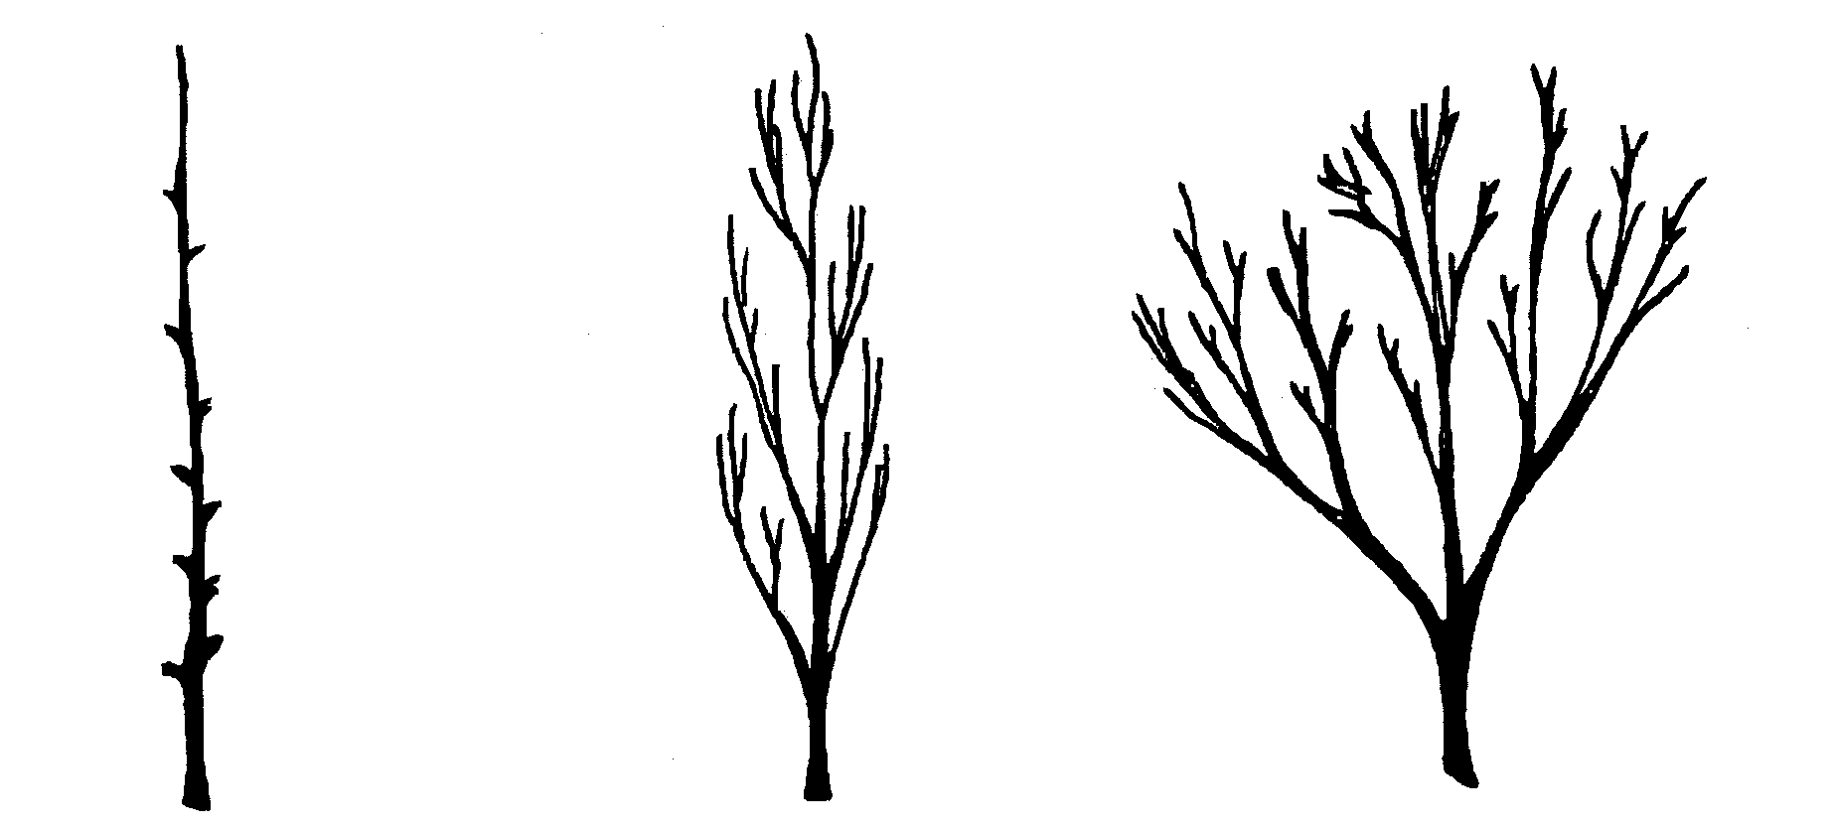

1 | 2 | 3
säulenförmig | sehr aufrecht | aufrecht

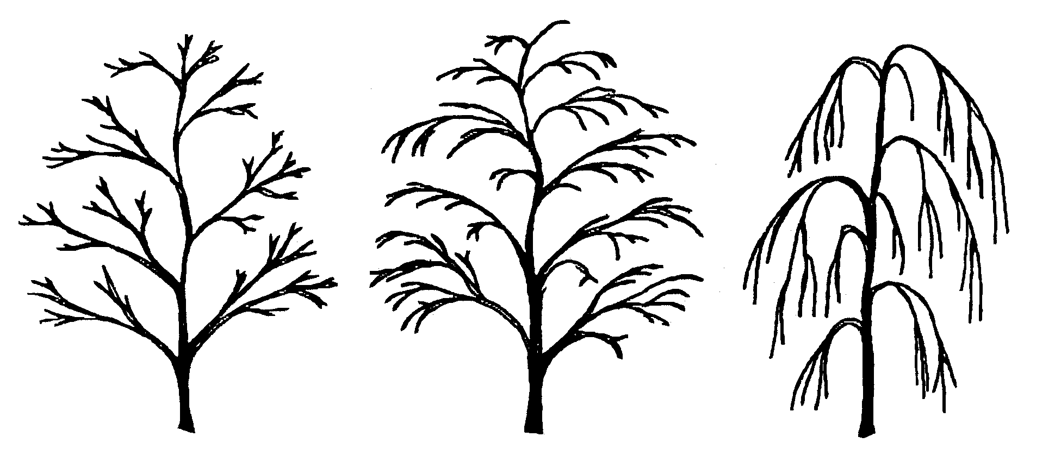
4 | 5 | 6
breitwüchsig | überhängend | lang überhängend

Zu 3: Trieb: Farbe

Die Erfassungen sollten im Sommer an diesjährigen Trieben aus der äusseren Zone der Baumkrone erfolgen, wenn der Baum noch im Wachsen ist.

Zu 5: Ungeöffnete Blüte: Farbe (Ballonstadium)

Die Erfassungen sollten an der ungeöffneten Blüte an der zweiten oder dritten Blütenknospe zum Zeitpunkt des Öffnens der Terminalblüte erfolgen.

Zu 30: Frucht: Form

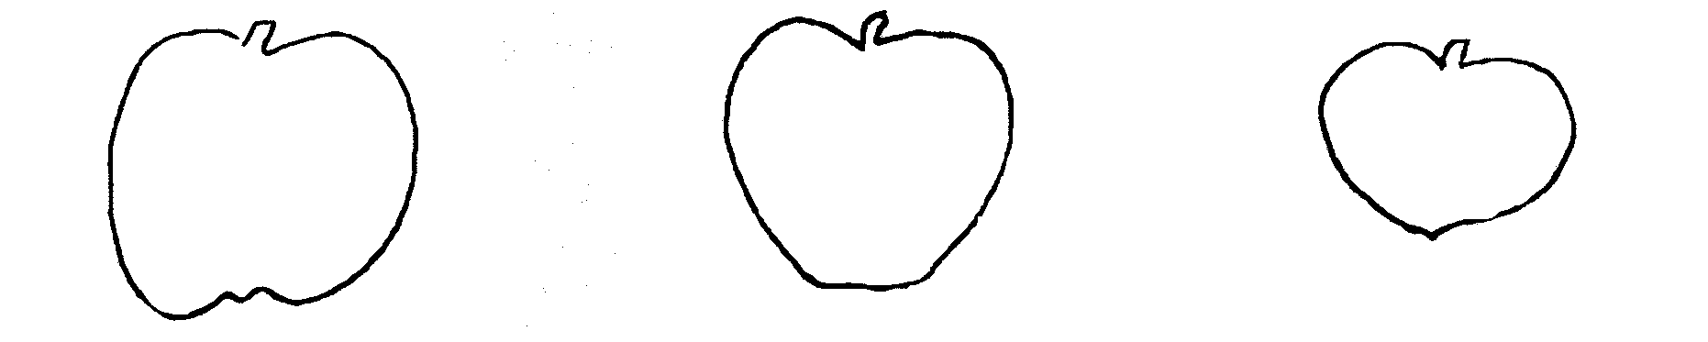
1 | 2 | 3
kugelförmig | kugel-kegelförmig | breit kugel-kegelförmig

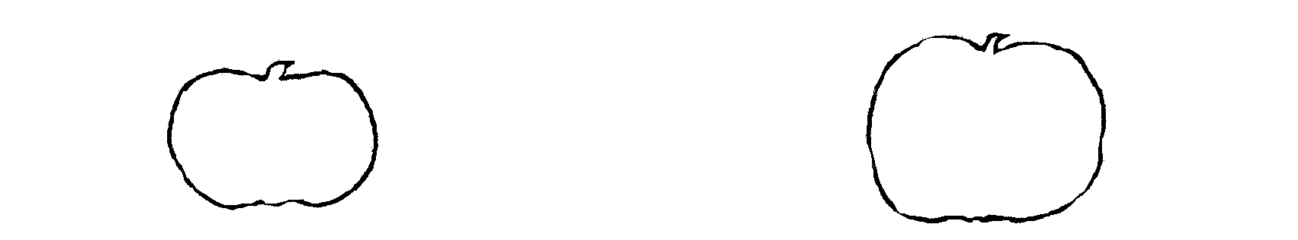
4 | 5
abgeplattet | abgeplattet kugelförmig

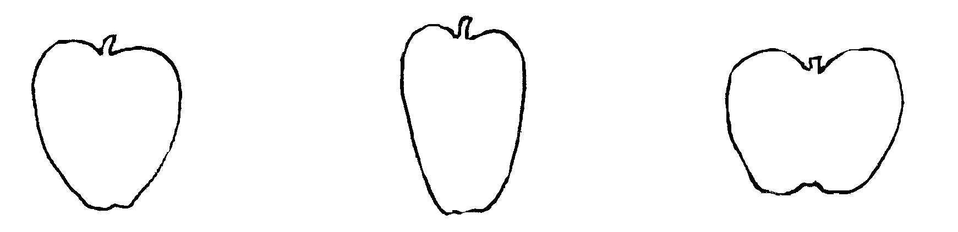
6 | 7 | 8
kegelförmig | schmal kegelförmig | stumpf kegelförmig

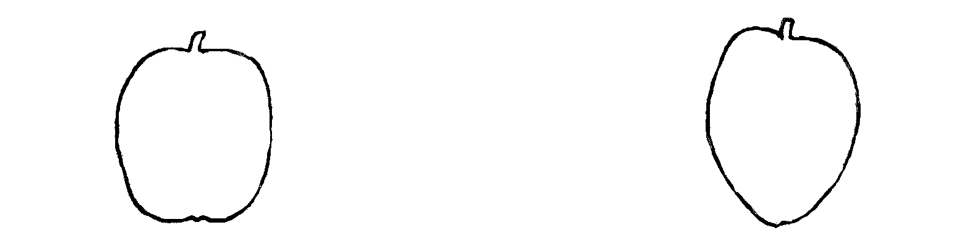
9 | 10
ellipsoid | ellipsoid kegelförmig (eiförmig)
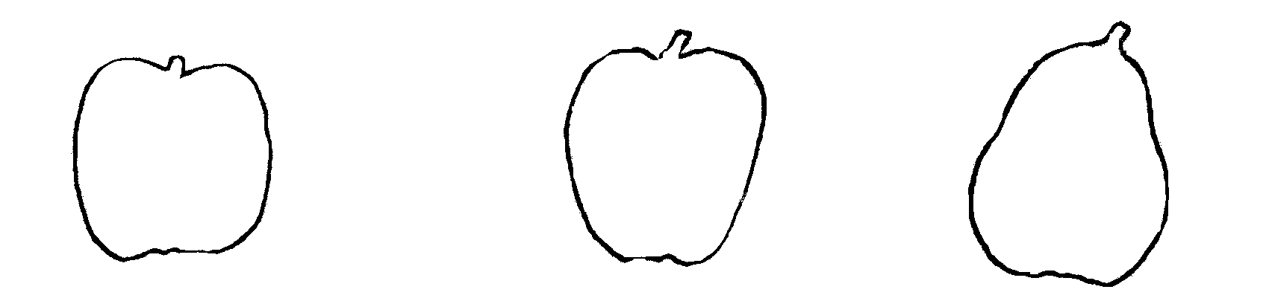

11 | 12 | 13
rechteckig | rechteckig kegelförmig | birnenförmig

Literatur
Den Boer, Arie F.: 1959 “Ornamental Crab Apples”, American Association of Nurserymen, USA.

Bean, W.J.: “Trees and Shrubs Hardy in the British Isles”, John Murray, 1970-1980, 4 vols.

Fiala, Fr. John L.: 1994 “Flowering Crab Apples, the genus Malus” Timber Press, Portland, Oregon, USA, (273 pp.).

Grootendorst, Herman J.: 1964 “Malus - sierappels”, Dendroflora, NL (1964, 1: pp. 3-15).

Hillier Nurseries (Winchester) Ltd.: 1991 “The Hillier Manual of Trees and Shrubs”, David and Charles, Newton Abbott, Devon, UK (pp. 263-269).

Krussmann, G. : “Manual of Cultivated Broadleaved Trees and Shrubs”, 1984-1986, Batsford, London, 3 vols.

Royal Horticultural Society, London: “The New Royal Horticultural Society Dictionary of Gardening”, 1992, Macmillan Press Ltd, London, 4 vols.

Wyman, Donald E.: 1965 “Trees for American Gardens”, MacMillan, New York, USA (pp 293-319, 483-486).

Technischer Fragebogen
TECHNISCHER FRAGEBOGEN |  |  |  | Seite {x} von {y} |  |  | Referenznummer:
 |  |  |  |  |  |  | Antragsdatum:
 |  |  |  |  |  |  | (nicht vom Anmelder auszufüllen)
TECHNISCHER FRAGEBOGEN
in Verbindung mit der Anmeldung zum Sortenschutz auszufüllen

1. Gegenstand des Technischen Fragebogens
1.1 Gattung
1.1.1 Lateinischer Name |  |  | Malus Mill.
1.1.2 Landesüblicher Name |  |  | Zierapfel
1.2 Art (bitte ausfüllen)
1.2.1 Lateinischer Name
1.2.2 Landesüblicher Name
2. Anmelder
Name
Anschrift
Telefonnummer
Faxnummer
E-Mail-Adresse
Züchter (wenn vom Anmelder verschieden)
3. Vorgeschlagene Sortenbezeichnung und Anmeldebezeichnung
Vorgeschlagene Sortenbezeichnung
(falls vorhanden)

Anmeldebezeichnung
4. Informationen über Züchtungsschema und Vermehrung der Sorte

4.1 Züchtungsschema

Sorte aus:

4.1.1 Kreuzung:

a) kontrollierter Kreuzung [ ]
(Elternsorten angeben)
b) teilweise unbekannter Kreuzung [ ]
(die bekannte(n) Elternsorte(n) angeben)
c) vollständig unbekannter Kreuzung [ ]

4.1.2 Mutation [ ]
(Ausgangssorte angeben)

4.1.3 Entdeckung [ ]
(angeben, wo, wann und wie sie entwickelt wurde)

4.1.4 Andere [ ]
(Einzelheiten angeben)

4.2 Methode zur Vermehrung der Sorte:

a) Stecklinge [ ]

b) In-vitro-Vermehrung [ ]

c) Sonstige (angeben) [ ]

5. Anzugebende Merkmale der Sorte (die in Klammern angegebene Zahl verweist auf das entsprechende Merkmal in den Prüfungsrichtlinien; bitte die Note ankreuzen, die derjenigen der Sorte am nächsten kommt).

 | Merkmale |  |  |  |  | Beispielssorten |  |  |  | Note
5.1  (6) | Blüte: Typ
 | einfach |  |  |  |  | Profusion |  |  |  | 1[ ]
 | halbgefüllt |  |  |  |  | Malus x scheideckeri |  |  |  | 2[ ]
 | gefüllt |  |  |  |  | Nieuwlandiana |  |  |  | 3[ ]
5.2i  (12) | Blütenblatt: Farbe der Randzone der Innenseite
 | RHS-Farbkarte (Nummer angeben)
5.2ii  (12) | Blütenblatt: Farbe der Randzone der Innenseite
 | weiß |  |  |  |  |  |  |  |  | 1[ ]
 | hellrosa |  |  |  |  |  |  |  |  | 2[ ]
 | dunkelrosa |  |  |  |  |  |  |  |  | 3[ ]
 | rot |  |  |  |  |  |  |  |  | 4[ ]
 | purpur |  |  |  |  |  |  |  |  | 5[ ]
5.3  (16) | Sich entfaltendes Blatt: Farbe der Blattspreite
 | grün |  |  |  |  | John Downie |  |  |  | 1[ ]
 | rötlichgrün |  |  |  |  | Winter Gold |  |  |  | 2[ ]
 | rot |  |  |  |  |  |  |  |  | 3[ ]
 | rötlichbraun |  |  |  |  | Laura |  |  |  | 4[ ]
 | bronze |  |  |  |  | Indian Magic |  |  |  | 5[ ]
 | purpur |  |  |  |  | Royalty |  |  |  | 6[ ]
 | Merkmale |  |  |  |  | Beispielssorten |  |  |  | Note
5.4  (29) | Frucht: Größe
 | sehr klein |  |  |  |  | Malus sargentii |  |  |  | 1[ ]
 | klein |  |  |  |  | Profusion |  |  |  | 3[ ]
 | mittel |  |  |  |  | John Downie |  |  |  | 5[ ]
 | groß |  |  |  |  | Wynema |  |  |  | 7[ ]
 | sehr groß |  |  |  |  | Niedzwetzkyana |  |  |  | 9[ ]
5.5  (35) | Frucht: vorherrschende Farbe
 | weißlichgelb |  |  |  |  |  |  |  |  | 1[ ]
 | gelb |  |  |  |  | Golden Hornet |  |  |  | 2[ ]
 | weißlichgrün |  |  |  |  |  |  |  |  | 3[ ]
 | grüngelb |  |  |  |  | White Cascade |  |  |  | 4[ ]
 | mittelgrün |  |  |  |  | Malus trilobata |  |  |  | 5[ ]
 | orange |  |  |  |  | Evereste |  |  |  | 6[ ]
 | hellrot |  |  |  |  |  |  |  |  | 7[ ]
 | mittelrot |  |  |  |  | Red Jade |  |  |  | 8[ ]
 | dunkelrot |  |  |  |  | Profusion |  |  |  | 9[ ]
 | purpur |  |  |  |  | Purple Prince |  |  |  | 10[ ]
 | bräunlich |  |  |  |  |  |  |  |  | 11[ ]
6. Ähnliche Sorten und Unterschiede zu diesen Sorten

Bezeichnung(en) der Ihrer Kandidatensorte ähnlichen Sorte(n) |  | Merkmal(e), in dem (denen) Ihre Kandidatensorte von der (den) ähnlichen Sorte(n) verschieden ist |  |  | Beschreiben Sie die Ausprägung des (der) Merkmals(e) der ähnlichen Sorte(n) |  |  | Beschreiben Sie die Ausprägung des (der) Merkmals(e) Ihrer Kandidatensorte
(Beispiel) |  | Frucht: vorherrschende Farbe |  |  | hellrot |  |  | mittelrot
7. Zusätzliche Informationen zur Erleichterung der Prüfung der Sorte

7.1 Gibt es außer den in den Abschnitten 5 und 6 mitgeteilten Auskünften zusätzliche Merkmale zur Erleichterung der Unterscheidung der Sorte?

Ja [ ] Nein [ ]

(Wenn ja, Einzelheiten angeben)

7.2 Besondere Bedingungen für die Prüfung der Sorte

7.2.1 Gibt es besondere Bedingungen für den Anbau der Sorte oder die Durchführung der Prüfung?

Ja [ ] Nein [ ]

7.2.2 Wenn ja, Einzelheiten angeben:

7.3 Sonstige Informationen

8. Genehmigung zur Freisetzung

- Ist es erforderlich, eine vorherige Genehmigung zur Freisetzung der Sorte gemäß der Gesetzgebung für Umwelt, Gesundheits- und Tierschutz zu erhalten?

Ja [ ] Nein [ ]

b) Wurde eine solche Genehmigung erhalten?

Ja [ ] Nein [ ]

Sofern die Frage mit „ja“ beantwortet wurde, bitte eine Kopie der Genehmigung beifügen.

9. Ich erkläre hiermit, daß die Auskünfte in diesem Formblatt nach meinem besten Wissen korrekt sind:

Anmeldername

Unterschrift Datum

[Ende des Dokuments]

* Diese Namen waren zum Zeitpunkt der Einführung dieser Prüfungsrichtlinien richtig, können jedoch revidiert oder aktualisiert werden. [Den Lesern wird empfohlen, für neueste Auskünfte den UPOV-Code zu konsultieren, der auf der UPOV-Website zu finden ist (www.upov.int).]

